Rákoskerti Lemaradás Turisztikai Sport- és Szabadidõ Egyesület
Földi Roland
1171 Budapest, Bodonyi u. 67.
(20) 246-6223
e-mail: nofr@freemail.hu
honlap: http://www.lemaradas.hu

Normafa 20 |  | 2010.03.06
  8

Szépjuhászné Csacsi-rét Makkosmária Piktortégla-üregek Irhás-árok Széchenyi-hegy Normafa János-hegy Szépjuhászné
Szépjuhászné, Gyermekvasút állomás
7.00-9.00 óra 800 Ft/fõ 19.2 km 680 m 6 óra MTSZ 42.5 pont
Indulás saját idõ terhére 10:00-ig, de a cél 15:00 órakor bezár.
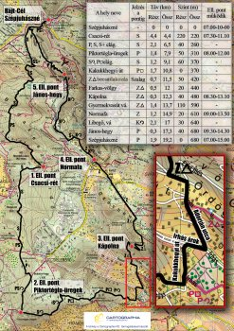
Normafa 10 |  | 2010.03.06
  1

Szépjuhászné Csacsi-rét Normafa János-hegy Szépjuhászné
Szépjuhászné, Gyermekvasút állomás
8.00-10.00 óra 500 Ft/fõ 9.8 km 380 m 5 óra MTSZ 22.5 pont
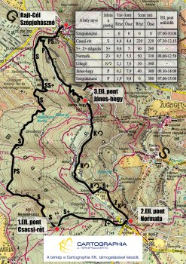
Mindkét távhoz:
A rajt megközelíthetõ a Moszkva térrõl a 22-es autóbusszal.
Térkép: a Budai-hegység turistatérképe.
Letöltések száma: 3294. Módosítva: 2010.03.06

Ez a kiírás a TTT oldalának másolata és a TTT engedélyével készült.
A túra kiírása a TTT honlapon:
http://www.teljesitmenyturazoktarsasaga.hu/tura?id=2655

Túrabeszámolók

